Cheville de NAO :étude de l’asservissement.

On se propose dans ce TP de :
- d’établir un modèle du système
- de simuler le comportement du système ainsi modélisé sur MATLAB
- de comparer les résultats réels et ceux obtenus par simulation afin de valider le modèle
- d’améliorer le modèle en le perfectionnant
On s’intéresse dans ce TP uniquement à l’axe tangage.

1. PRESENTATION DU système
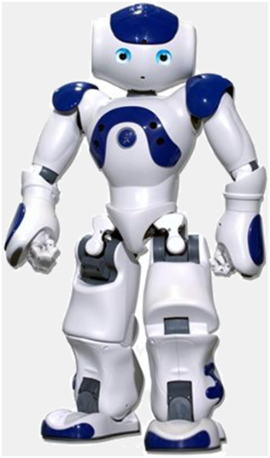
Nao est un robot humanoïde programmable développé par la société française Aldebaran Robotics (Paris). Doté de 25 degrés de liberté, Nao est une plateforme intégrée qui permet de travailler sur différentes spécialités telle que la vision, le mouvement, la collaboration entre robots, la navigation et la cartographie, ou encore l’intelligence artificielle…
Nom d'un p'tit clou...
Déjà produit à près d’un millier d’exemplaires, NAO fait figure de référence dans le monde de la robotique mobile. Il est notamment utilisé pour la coupe du monde de robotique. NAO est au cœur de nombreuses recherches préfigurant les applications de la robotique mobile: jeux multimédias, aide à l’apprentissage, assistance aux personnes handicapées, interventions en milieu extrême, surveillance de lieux…
Il est depuis 2 ans utilisé par de nombreux laboratoires et universités à travers le monde comme plateforme pour la recherche et l'éducation en robotique.
NAO est un concentré de technologie :
- 4 microphones pour écouter et deux haut-parleurs pour s’exprimer ;
- 9 capteur tactile pour sentir le contact ;
- 2 caméras CMOS VGA pour regarder ;
- Une centrale inertielle (Accéléromètre 3-axes et Gyromètre 2-axes) et des sonars pour se repérer ;
- 8 capteurs de pression FSR pour faciliter son équilibre ;
- 2 capteurs mécaniques pour détecter les chocs ;
- 25 moteurs coreless associés à des capteurs à effet hall pour le mouvement des organes ;
- Un mécanisme de préhension au niveau des doigts ;
- Une CPU 500MHz avec 256MB de SDRAM et 2GB de mémoire Flash pour réfléchir et interagir (Text-to-speech, Reconnaissance d’image, Reconnaissance de voix…) ;
- Modules WiFi, Ethernet et Bluetooth pour communiquer ;
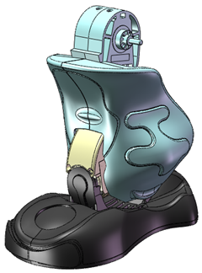
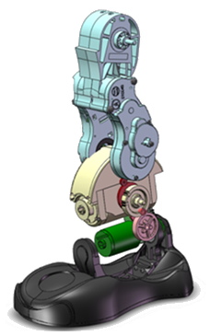
- Batterie Lithium-Polymère pour être autonome.
Pivot de ROULIS
Pivot de TANGAGE
Anatomie de la cheville de NAO

Cheville de NAO
L’un des composants les plus sollicités sur le plan mécanique est la cheville, constituée de deux articulations (liaisons pivots), orthogonales et concourantes, qui permettent les mouvements de ROULIS et de TANGAGE.

Ces deux liaisons sont motorisées et pilotées par des asservissements de position, qui permettent d’assurer l’équilibre de NAO dans toutes ses évolutions : position immobile, marche, course, gymnastique…

Chaines cinématiques
Les motorisations des deux liaisons sont réalisées suivant le même principe :
- Un moteur à courant continu, de tension nominale 24 V, alimenté par hacheur quatre quadrants (PWM : Pulse With Modulation) ;
- Un réducteur de vitesse à engrenage,
- Deux capteurs de position (MRE : Magnetic Rotary Encoder), l’un au niveau du moteur, le second au niveau de la liaison pivot de sortie ;
- La commande asservie des moteurs, avec correcteur PID, est assurée par une carte électronique intégrée à la cheville.

1.systeme asservi
Le système est asservi en position dans deux directions simultanément. Pour appréhender cette notion d’asservissement, lancer le logiciel NAO, vérifier que Kp =200, Ki=0, Kd= 0 pour chaque axe. Lancer une commande en échelon de 0° pendant 10s.
Pendant ce laps de temps essayer de faire bouger la cheville "gentiment".
Que ce passe t'il?

2. MODELISATION DU SYSTEME asservi
On souhaite mettre en place un modèle du système complet. Pour cela on cherche à établir les fonctions de transferts de chacun des composants qui le constituent pour aboutir au schéma bloc du système.

Modélisation du moteur à courant continu à vide
Chaque degré de liberté est motorisé par un moteur à courant continu. (Portescap 22NT83213P voir documentation technique en annexe).
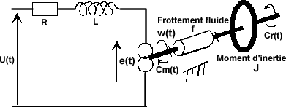
Pour modéliser ce système nous allons établir son schéma-bloc.
R_{m}
L_{m}
U_{m(t)}

Les équations d’un moteur à courant continu sont les suivantes :

- Equation Electrique :
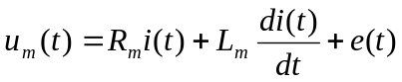

- Equations de couplage Electro-mécaniques :
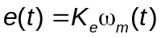, K_{e} est la constante de force électromotrice.
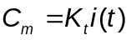, K_{t} est la constante de couple.

Compléter le schéma bloc modélisant le moteur courant continu.
Vous donnerez les valeurs de chaque grandeur caractéristique du moteur (voir document constructeur associé en annexe).

Modelisation de la carte + PWM
La tension appliquée au moteur est proportionnelle à l’écart de position angulaire en radian, multipliée par un coefficient 19/128.
Un correcteur PID permet d’améliorer les performances en multipliant par une constante/intégrant/dérivant cet écart.

Modélisation du système de reduction de vitesse
La vitesse du moteur est réduite grâce à l’utilisation d’un train d’engrenage.
Par quel type de bloc peut-on modéliser cette réduction de vitesse ?

3. MISE EN PLACE DE LA SIMULATION SUR MATLAB
- Représenter le schéma bloc sur MATLAB (utiliser l’annexe proposée pour débuter), sans frottement secs.
Vous rentrerez les valeurs numériques des différents paramètres que vous connaissez (J, Kt,…) : ces valeurs sont données sur le document réponse.
Nous allons déterminer les paramètres manquants de manière expérimentale dans la partie suivante.

4. Détermination EXPERIMENTALE des paramètres manquants
On peut :
- Utiliser les capteurs de la cheville fournis (mesure de la tension, intensité, de la vitesse, de la position du moteur,…)
- piloter le système en boucle ouverte ou en boucle fermée
- charger le système avec des masses (raisonnables)
- utiliser un dynamomètre à ressort pour mesurer un effort

- Mesurer le rapport de réduction de l’axe tangage

La valeur Kt donnée par le constructeur est variable d’un moteur à l’autre : on souhaite mesurer avec davantage de précision cette valeur, de façon expérimentale sur le moteur associé à l’axe tangage.

- Etablir un protocole expérimental qui vous permettra de mesurer la constante Kt du moteur.

5. COMPARAISON DE LA REPONSE ReELLE ET DE CELLE ISSUE DE LA SIMULAtion

REPONSE A UN ECHELON (PAR SIMULATION)
- sur Matlab :
  - installer une entrée de type Echelon, de valeur 20° par exemple
  - installer un « SCOPE » en sortie pour visualiser la réponse
  - lancer le calcul

REPONSE A UN ECHELON SUR LE SYSTEME REEL
- Placer le système en mode boucle fermée
- Tracer la réponse temporelle à l’aide du logiciel fourni.

COMPARAISON DES REPONSES OBTENUES
- Comparer les réponses obtenues. De quoi peuvent provenir les écarts ?

6. Amelioration du modele

- Améliorer le modèle en le complexifiant (ajout de frottements secs,…)

DOCUMENT REPONSE : CHEVILLE NAO
Um(p)
-
+
-
+
I_{m(p)}
C_{m(p)}
Ω_{m(p)}
θ_{c(p)}
Ω_{c(p)}
θ_{(p)}
(en mA)
(en N.m)
(en rad/s)
(en rd/s)
(en V)

E(p)
(en V)

J = 0.01kg.m²
f = 0.025Nm/(rad/s)

